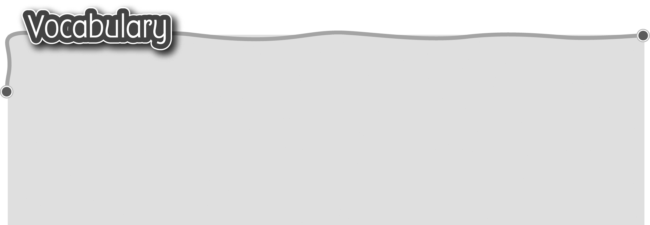
1 cooking 烹飪 7 beat* 攪拌（動詞）
The words marked with * have different meanings in other contexts. You can look up those meanings in a dictionary.

2 bake 烤 8 making crafts 做手工
3 fry 炒/煎 9 staple* 把……釘在一起（動詞）
4 chop* 剁碎（動詞） 10 stick* 貼上（動詞）
5 pour 倒 11 fold* 摺（動詞）
6 add* 加入 12 cut* 剪（動詞）

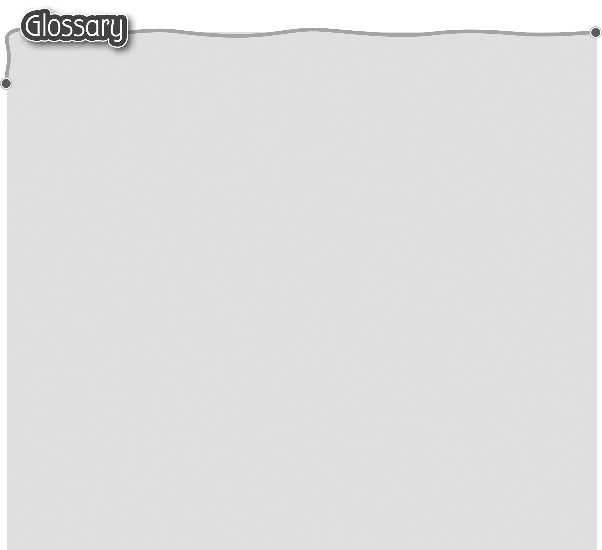
1 recipe (p.2) 食譜 20 glue* (p.3) 膠水（名詞）
2 school fair (p.2) 21 sharp* (p.3) 鋒利
學校賣物會/遊藝會 22 in a line (p.3) 排成直線
3 ingredient (p.2) 材料 23 flat* (p.3) 平滑（形容詞）
4 tablespoon (p.2) 湯匙 24 surface* (p.3) 平面（名詞）
5 golden syrup (p.2) 金黃糖漿 25 lay* (p.3) 放下（動詞）
6 flour (p.2) 麵粉 26 leave* (p.3, p.7)
7 step* (p.2) 步驟（名詞） 留下/把……留在……（動詞）
8 first (p.2) 首先 27 mess (p.3) 一團糟
9 then / after that / next (p.2) 然後 28 race* (p.3) 奔跑（動詞）
10 soft* (p.2) 軟 29 pancake (p.5) 班戟
11 stir in (p.2) 拌入 30 photo frame (p.6) 相架
12 finally (p.2) 最後 31 sellotape (p.6) 透明膠紙
13 teaspoon (p.2) 茶匙 32 hole punch (p.6) 打孔機
14 baking tray (p.2) 烤盤 33 wrapping paper (p.6) 包裝紙
15 decoration (p.2) 裝飾 34 baking powder (p.7) 發粉
16 stall* (p.2) 攤位（名詞） 35 a spoonful of (p.7) 一匙
17 material* (p.3) 物料（名詞） 36 feature* (p.9) 特寫專欄（名詞）
18 string* (p.3) 幼繩（名詞） 37 regular* (p.9) 定期專欄（名詞）
19 stapler (p.3) 釘書機

